Информация об исполнении консолидированных бюджетов субъектов Российской Федерации
на 1 октября 2020 года.

- Доходы составили 9 968 млрд. рублей с ростом на 5%
+481 млрд. рублей).
- Поступление налоговых и неналоговых доходов сократилось на 5% (-408 млрд. рублей), составив 7 477 млрд. рублей.
- Поступление налога на прибыль снизилось на 15%
(-377 млрд. рублей) по сравнению с 2019 годом, объем которого составил 2 167 млрд. рублей.
- Поступление НДФЛ возросло на 4% (+102 млрд. рублей) относительно уровня 2019 года, составив 2 862 млрд. рублей.
- Поступление акцизов увеличилось на 6% (+36 млрд. рублей) по сравнению с 2019 годом, объем которых достиг
592 млрд. рублей.
- Поступление налога на имущество организаций сократилось на 3% (-23 млрд. рублей) относительно уровня 2019 года, составив 662 млрд. рублей.
- Доходы от других налогов поступили в сумме 689 млрд. рублей и снизились на 9% (-64 млрд. рублей).
- Неналоговые доходы сократились на 14% (-82 млрд. рублей), составив 505 млрд. рублей.
- Безвозмездные поступления из федерального бюджета поступили в объеме 2 395 млрд. рублей, с ростом на 57%
(+873 млрд. рублей), что составляет 24% доходов.
- Расходы профинансированы в объеме 10 263 млрд. рублей,
с ростом на 17% (+1 519 млрд. рублей).
- Дефицит консолидированных бюджетов 296 млрд. рублей
(в 2019 году профицит – 742 млрд. рублей). С дефицитом исполнены бюджеты 44 регионов (против 18 в 2019 году),
с суммарным дефицитом 442 млрд. рублей. С профицитом исполнен бюджет 41 региона (против 67 в 2019 году),
с суммарным профицитом 147 млрд. рублей.
- Привлечение кредитов кредитных организаций составило
725 млрд. рублей, погашение – 922 млрд. рублей (в 2019 году – 371 и 656 млрд. рублей соответственно).
- Остатки средств бюджетов на 1 октября 2020 года составили
1 930 млрд. рублей и сократились с начала года на 4%
(-90 млрд. рублей).
- Государственный долг субъектов Российской Федерации составляет 2 178 млрд. рублей и возрос с начала года на 3,1% (65 млрд. рублей).

Динамика налоговых доходов консолидированных
бюджетов субъектов Российской Федерации в 2018-2020 годах
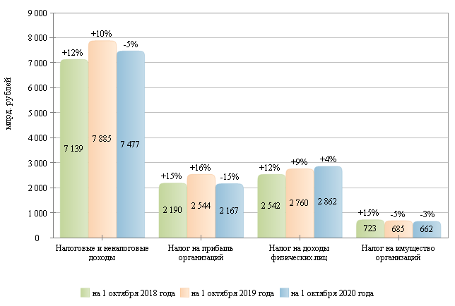

Налоговые и неналоговые доходы в 2018-2020 гг.
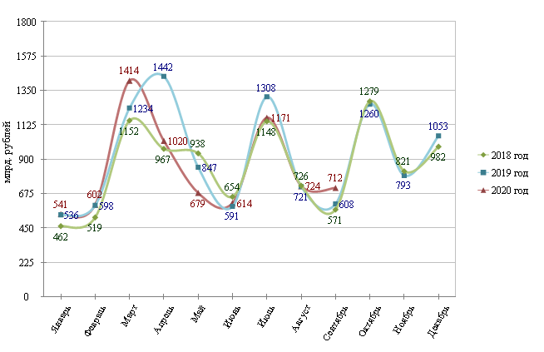

Налог на прибыль организаций в 2018-2020 гг.
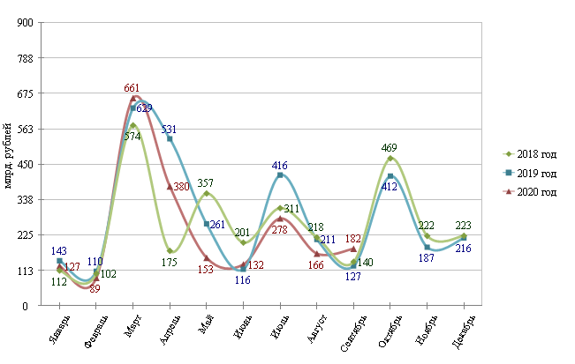

Налог на доходы физических лиц в 2018-2020 гг.
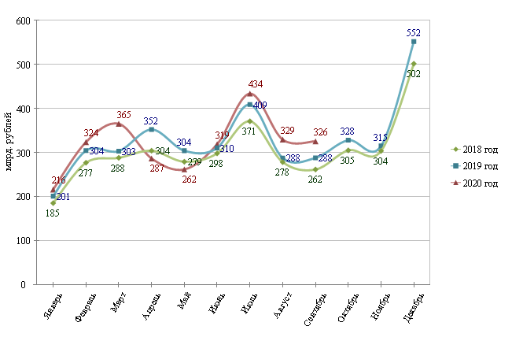

Структура налоговых доходов консолидированных бюджетов
субъектов Российской Федерации на 1 октября 2019 и 2020 гг.
на 1 октября 2019 года на 1 октября 2020 года
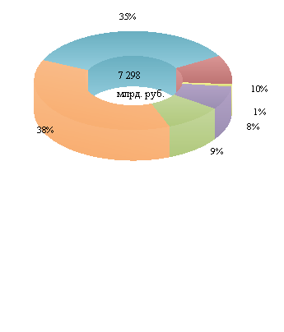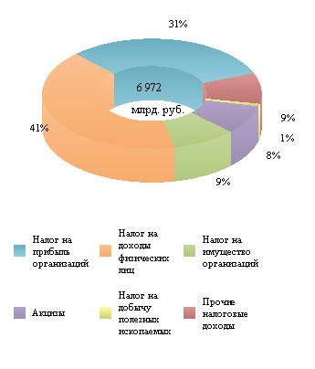

Расходы в 2018-2020 гг.
